

**Publicado no D.O.C. São Paulo, 208, Ano 62 Terça-feira.**

**07 de Novembro de 2017**

**Gabinete do Prefeito, pág. 01**

**DECRETO Nº 57.965, DE 6 DE NOVEMBRO DE 2017**

*Confere nova redação ao inciso II do artigo*

*1º do Decreto nº 53.692, de 8 de janeiro*

*de 2013, prevendo a competência do Secretário*

*da Casa Civil para a nomeação*

*e a exoneração de titulares de cargos e*

*funções de provimento em comissão que*

*especifica da Administração Direta, das Autarquias*

*e das Fundações Municipais.*

JOÃO DORIA, Prefeito do Município de São Paulo, no uso

das atribuições que lhe são conferidas por lei,

**D E C R E T A:**

Art. 1º O inciso II do artigo 1º do Decreto nº 53.692, de 8

de janeiro de 2013, passa a vigor com a seguinte redação:

“Art. 1º ......................................................

II – ao Secretário da Casa Civil, compreendendo os

cargos e funções de referências de vencimento DAI-02

a DAS-16, bem como os cargos e funções equivalentes.”

(NR)

Art. 2º Este decreto entrará em vigor na data de sua publicação,

retroagindo seus efeitos a 6 de novembro de 2017.

PREFEITURA DO MUNICÍPIO DE SÃO PAULO, aos 6 de novembro

de 2017, 464º da fundação de São Paulo.

JOÃO DORIA, PREFEITO

ANDERSON POMINI, Secretário Municipal de Justiça

JULIO FRANCISCO SEMEGHINI NETO, Secretário do Governo Municipal

BRUNO COVAS LOPES, Secretário da Casa Civil

Publicado na Casa Civil, em 6 de novembro de 2017.

**Gabinete do Prefeito, pág. 03**

**PORTARIA 322, DE 6 DE NOVEMBRO DE 2017**

JOÃO DORIA, Prefeito do Município de São Paulo, usando

das atribuições que lhe são conferidas por lei,

RESOLVE:

Exonerar, a partir de 06 de novembro de 2017, o senhor BRUNO COVAS LOPES, RF 838.364.2, do cargo de Secretário Municipal, referência SM, da Secretaria Municipal das Prefeituras Regionais (vaga 1225).

PREFEITURA DO MUNICÍPIO DE SÃO PAULO, aos 6 de novembro

de 2017, 464º da fundação de São Paulo.

JOÃO DORIA, Prefeito

**PORTARIA 323, DE 6 DE NOVEMBRO DE 2017**

JOÃO DORIA, Prefeito do Município de São Paulo, usando

das atribuições que lhe são conferidas por lei,

RESOLVE:

Exonerar, a partir de 06 de novembro de 2017, o senhor

CLAUDIO CARVALHO DE LIMA, RF 842.886.7, do cargo de

Secretário Especial de Investimento Social, referência SM, do

Gabinete do Prefeito (vaga 16374).

PREFEITURA DO MUNICÍPIO DE SÃO PAULO, aos 6 de novembro

de 2017, 464º da fundação de São Paulo.

JOÃO DORIA, Prefeito

**PORTARIA 324, DE 6 DE NOVEMBRO DE 2017**

JOÃO DORIA, Prefeito do Município de São Paulo, usando

das atribuições que lhe são conferidas por lei,

RESOLVE:

Exonerar, a partir de 06 de novembro de 2017, o senhor

ORLANDO LINDÓRIO DE FARIA, RF 838.425.8, do cargo de

Secretário Adjunto, referência SAD, do Gabinete do Secretário,

da Secretaria do Governo Municipal (vaga 218).

PREFEITURA DO MUNICÍPIO DE SÃO PAULO, aos 6 de novembro

de 2017, 464º da fundação de São Paulo.

JOÃO DORIA, Prefeito

**PORTARIA 325, DE 6 DE NOVEMBRO DE 2017**

JOÃO DORIA, Prefeito do Município de São Paulo, usando

das atribuições que lhe são conferidas por lei,

RESOLVE:

Exonerar, a partir de 06 de novembro de 2017, o senhor

IVAN TEIXEIRA DA COSTA BUDINSKI, RF 839.184.0, do cargo

de Chefe de Gabinete, símbolo CHG, da Secretaria do Governo Municipal, constante do Decreto 57.576/17, artigo 41, inciso II, (vaga 17226), para prestar serviços junto ao Secretário Especial de Relações Governamentais.

PREFEITURA DO MUNICÍPIO DE SÃO PAULO, aos 6 de novembro

de 2017, 464º da fundação de São Paulo.

JOÃO DORIA, Prefeito

**TÍTULO DE NOMEAÇÃO 97, DE 6 DE NOVEMBRO DE 2017**

JOÃO DORIA, Prefeito do Município de São Paulo, usando

das atribuições que lhe são conferidas por lei,

RESOLVE:

Nomear, excepcionalmente, a partir de 06 de novembro de 2017, o senhor BRUNO COVAS LOPES, RF 838.364.2, para exercer o cargo de Secretário Municipal, referência SM, da Casa Civil, do Gabinete do Prefeito, constante do Decreto 57.959, de 1º de novembro de 2017 (vaga 16374).

PREFEITURA DO MUNICÍPIO DE SÃO PAULO, aos 6 de novembro

de 2017, 464º da fundação de São Paulo.

JOÃO DORIA, Prefeito

**TÍTULO DE NOMEAÇÃO 98, DE 6 DE NOVEMBRO DE 2017**

JOÃO DORIA, Prefeito do Município de São Paulo, usando

das atribuições que lhe são conferidas por lei,

RESOLVE:

Nomear, excepcionalmente, a partir de 06 de novembro de 2017, o senhor CLAUDIO CARVALHO DE LIMA, RF 842.886.7, para exercer o cargo de Secretário Municipal, referência SM, da Secretaria Municipal das Prefeituras Regionais (vaga 1225).

PREFEITURA DO MUNICÍPIO DE SÃO PAULO, aos 6 de novembro

de 2017, 464º da fundação de São Paulo.

JOÃO DORIA, Prefeito

**TÍTULO DE NOMEAÇÃO 99, DE 6 DE NOVEMBRO DE 2017**

JOÃO DORIA, Prefeito do Município de São Paulo, usando

das atribuições que lhe são conferidas por lei,

RESOLVE:

Nomear, excepcionalmente, a partir de 06 de novembro de 2017, o senhor ORLANDO LINDÓRIO DE FARIA, RF 838.425.8, para exercer o cargo de Secretário Executivo, símbolo SM, da Casa Civil, do Gabinete do Prefeito, constante do Decreto 57.959, de 1º de novembro de 2017. (vaga 567).

PREFEITURA DO MUNICÍPIO DE SÃO PAULO, aos 6 de novembro

de 2017, 464º da fundação de São Paulo.

JOÃO DORIA, Prefeito

**TÍTULO DE NOMEAÇÃO 100, DE 6 DE NOVEMBRO DE 2017**

JOÃO DORIA, Prefeito do Município de São Paulo, usando

das atribuições que lhe são conferidas por lei,

RESOLVE:

Nomear, excepcionalmente, a partir de 06 de novembro de 2017, o senhor CESAR ANGEL BOFFA DE AZEVEDO, RF 838.544.1, para exercer o cargo de Chefe de Gabinete, símbolo CHG, da Casa Civil, do Gabinete do Prefeito, constante do Decreto 57.959, de 1º de novembro de 2017. (vaga 17226).

PREFEITURA DO MUNICÍPIO DE SÃO PAULO, aos 6 de novembro

de 2017, 464º da fundação de São Paulo.

JOÃO DORIA, Prefeito

**APOSTILA DO TÍTULO DE NOMEAÇÃO 44-PREF, DE 11 DE JANEIRO DE 2017, PUBLICADO NO DOC DE 12 DE JANEIRO DE 2017**

É o Título de Nomeação em referência apostilado para consignar que a nomeação do senhor ALEXANDRE MODONEZI DE ANDRADE, RF 748.892.1, no cargo de Secretário Executivo Adjunto, símbolo SAD, da Secretaria Municipal das Prefeituras Regionais, passa a ser, a partir de 06 de novembro de 2017, como Secretário Adjunto, símbolo SAD, da Casa Civil, do Gabinete do Prefeito, por força do Decreto 57.959, de 1º de novembro de 2017 (vaga 17447).

São Paulo, aos 6 de novembro de 2017.

JOÃO DORIA, Prefeito

**Servidores, pág. 20**

**TRABALHO E EMPREENDEDORISMO**

**GABINETE DA SECRETÁRIA**

**PROCESSO: 6064.2017/0000634-2**

**Interessada: Secretaria Municipal de Trabalho e Empreendedorismo**

**Assunto: Pedido de afastamento para participar de**

**evento.**

I - Em face das informações constantes no presente, **AUTORIZO**

com fundamento no Decreto nº 48.743/2007, artigo 1º

inciso II, o afastamento da servidora BRUNA FABIO ANTUNES

– RF: 845.779.4, Assistente Técnica II de SMTE, ref. DAS 11,

visando acompanhar a Sr. Secretária de SMTE, Aline Cardoso,

em reuniões no Departamento de Políticas de Empregabilidade;

Secretaria de Desenvolvimento Tecnológico e Inovação; Secretaria

de Segurança Alimentar e Nutricional; Secretaria Nacional

de Economia Solidária e Secretaria de Políticas e Programas de

Pesquisa e Desenvolvimento, nos dias 07 e 08 de novembro de

2017, em Brasília (DF), sem prejuízo de vencimentos e demais

vantagens do cargo que ocupa.

**PROCESSO: 6064.2017/0000578-8**

**Interessado: Secretaria Municipal de Trabalho e Empreendedorismo/**

**Coordenadoria de Segurança Alimentar**

**e Nutricional**

**Assunto: Pedido de afastamento de servidores para**

**participar de evento.**

I - Em face das informações constantes no presente, **AUTORIZO**

com fundamento no Decreto nº 48.743/2007, artigo

1º inciso II, o afastamento dos servidores ELIANA MARTINS

PINTO SANTONI – RF: 809.949.9, Chefe de Seção Técnica ref.

DAS 10, e JOÃO ANTONIO VERONA - RF 756.376.1, Diretor de

Divisão Técnica, ref. DAS 12, lotados em SMTE/COSAN, a fim de

conhecerem o conteúdo da reunião realizada pelo SESAN/MDS

no dia 17/10/2017, bem como outros acertos técnicos necessários

para firmar o contrato de repasse referente a proposta de

Modernização dos Bancos de Alimentos, no dia 06/11/2017, na

cidade de Brasília (DF), sem prejuízo de vencimentos e demais

vantagens dos cargos que ocupam, de acordo com os documentos

anexos 4821161, 4821176, 4821184, 4821190? e 5107849.

**Servidores, pág. 32**

**JUSTIÇA**

**GABINETE DO SECRETÁRIO**

**DESPACHOS DO SECRETÁRIO**

**2013-0.005.525-8 - SECRETARIA MUNICIPAL DO**

**DESENVOLVIMENTO, TRABALHO E EMPREENDEDORISMO**

**- Sindicância.**

Em face dos elementos constantes do presente, em

especial das conclusões do Departamento de Procedimentos

Disciplinares, que adoto como razão de decidir, e no uso

da competência fixada no art. 34, inc. VII, "a", do Dec.

57.920/2017, determino o **ARQUIVAMENTO** da presente

Sindicância, com fulcro no art. 205 da Lei 8.989/79.

**Editais, pág. 46**

**CONSELHO MUNICIPAL DE ADMINISTRAÇÃO PÚBLICA - COMAP**

**ATA DA 47ª REUNIÃO EXTRAORDINÁRIA DO**

**CONSELHO MUNICIPAL DE ADMINISTRAÇÃO**

**PÚBLICA – COMAP REALIZADA EM 06 DE NOVEMBRO DE 2017.**

Aos 06 dias de novembro de 2017, às 14h30 horas, sob a

presidência da Senhora Tarcila Peres Santos, SGM, realizou-se a

47ª reunião Plenária Extraordinária do Conselho Municipal de

Administração Pública – COMAP, na sala de reuniões – quinto

andar, da Secretaria do Governo Municipal, estando presentes

os seguintes membros: Giulia da Cunha Fernandes Puttomatti,

SMF, Fábio Teizo, de SMG, Júlio Serson, de SMRI, e Vladimir de

Sousa Alves de SMJ.

O Conselho foi instituído pelo Decreto nº. 50.514/2009 e

posteriores alterações e os membros nomeados por meio da

seguinte portaria: Portaria 18, de 06 de janeiro de 2017.

Dado início a primeira reunião extraordinária, segue abaixo

resumo das deliberações:

1. Foram apreciadas as propostas de nomeações/designações

formalizadas pelas diversas Secretarias e obtiveram manifestação

favorável ao prosseguimento, uma vez examinadas

as declarações apresentadas em atendimento ao Decreto n°

50.898/2009, com vistas a evitar situações que possam contrariar

o disposto da Súmula 13 do Supremo Tribunal Federal, bem

como, ao Decreto nº 53.177/2012:





**Licitações, pág. 78**

**TRABALHO E EMPREENDEDORISMO**

**GABINETE DO SECRETÁRIO**

**ATA DE REALIZAÇÃO DO PREGÃO ELETRÔNICO**

**Pregão Eletrônico nº : 015/SMTE/2017**

**Processo nº : 6064.2017/0000484-6**

Objeto : Contratação de empresa especializada na prestação de Serviços de Vigilância Presencial Desarmada, nas unidades

relacionadas no Termo de Referência – Anexo I, por meio de Postos Diurnos e Postos Noturnos, ambos de 12 (doze) horas - de

segunda a domingo.

Às 09:30:24 horas do dia 20 de Outubro de 2017, reuniram-se o Pregoeiro deste órgão/entidade Diego Antonio Cleto e

respectivo(s) membro(s) da equipe de apoio: FERNANDA AGUIAR, Luana Barboza da Silva e MARCELO MONEGATTO, para realizar

os procedimentos relativos ao Pregão Eletrônico em epígrafe, relativo à oferta de compra - OC: 801007801002017OC00036. Inicialmente

o Pregoeiro abriu a sessão pública em atendimento às disposições contidas no edital, divulgando as propostas recebidas e

abrindo a fase de lances.

Resultado da Sessão Pública

Encerrada com recurso

ITEM 1

Descrição: CONSULTE EDITAL.

Quantidade / Unidade de Fornecimento: 1 / VIDE EDITAL

Menor Valor: 1.319.765,2800

CNPJ - Vencedor: 26886266000177 - JUMPER SEGURANÇA E VIGILÂNCIA PATRIMONIAL EIRELI - EPP

Propostas Entregues: 34

Desistência de Propostas: 0

Propostas Restantes: 34

Propostas Classificadas: 34

Propostas

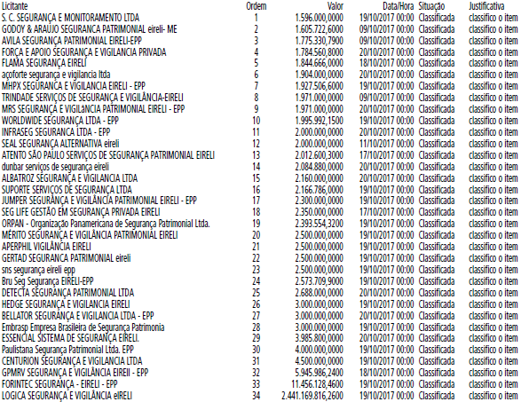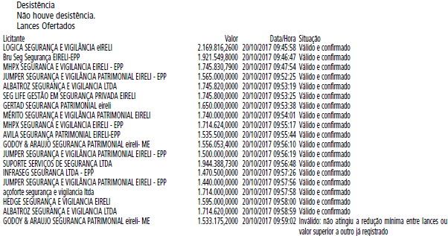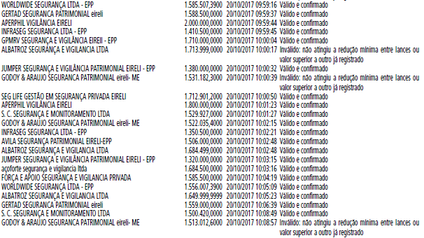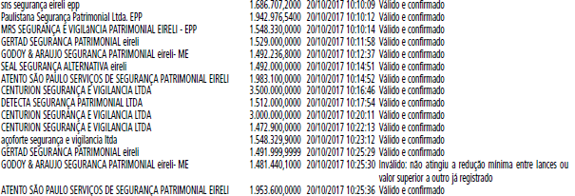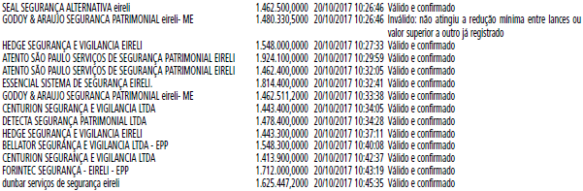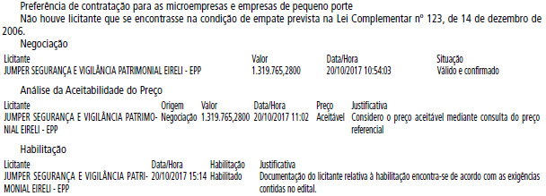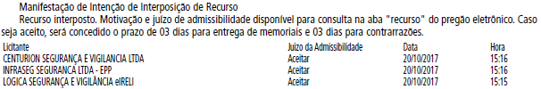

Sessão Pública Suspensa

Às 12:04:02h do dia 20 de outubro de 2017, foi suspensa a sessão pública, em virtude de Análise de Documentação pela

Comissão de Licitação..

Às 14:33:05h do dia 20 de outubro de 2017, reuniram-se o Pregoeiro deste órgão/entidade Diego Antonio Cleto e respectivos

membros da equipe de apoio para dar continuidade aos trabalhos relativos ao pregão nº 801007801002017OC00036.

Encerramento realizado por Diego Antonio Cleto

Considerações finais Devido a manifestação de recurso interposta pelas proponentes e aceito pelo pregoeiro abre - se o prazo

para apresentar memoriais contendo as razões recursais no prazo de 03 (três) dias úteis após o encerramento da sessão pública,

sob pena de preclusão. Os demais licitantes poderão apresentar contrarrazões ao(s) recurso(s) interposto(s) no prazo comum de

03 (três) dias úteis contados a partir do término do prazo para apresentação, pelo(s) recorrente(s), dos memoriais recursais, sendo-

-lhes assegurada vista aos autos do processo no endereço indicado no Edital” “Os memoriais de recurso e as contrarrazões serão oferecidos por meio eletrônico no sítio www.bec.sp.gov.br, opção “RECURSO”

Data 20/10/2017 às 15:30:32

A Ata Completa está disponível no site: [www.bec.sp.gov.br](http://www.bec.sp.gov.br)

**FUNDAÇÃO PAULISTANA DE EDUCAÇÃO E TECNOLOGIA**

**AVISO DE LICITAÇÃO**

PREGÃO ELETRÔNICO N.º 22/FUNDAÇÃO PAULISTANA/2017

Processo nº 8110.2017/0000153-1. A FUNDAÇÃO PAULISTANA

DE EDUCAÇÃO TECNOLOGIA E CULTURA, torna público

para conhecimento de quantos possam se interessar, que

procederá licitação na modalidade PREGÃO, a ser realizada por

intermédio do sistema eletrônico de contratações denominado

“Bolsa Eletrônica de Compras do Governo do Estado de São

Paulo – Sistema BEC/SP”, com utilização de recursos de tecnologia

da informação, denominada PREGÃO ELETRÔNICO, do

tipo MENOR PREÇO TOTAL POR LOTE, objetivando a Aquisição

de material para uso nas aulas práticas de farmácia, para atender

as necessidades da Esscola Técnica de Saúde Pública Prof.

Makiguti. , conforme as especificações constantes no Termo de

Referência como Anexo I, com as especificações constantes do

memorial descritivo, que integra o presente Edital de Licitação,

como Anexo I.

O início do prazo de envio de propostas eletrônicas será

dia 09 de novembro de 2017 e a abertura da sessão pública

de processamento do certame ocorrerá no dia 27 de novembro

às 09:30 horas. O Caderno de Licitação composto de Edital

e Anexos poderá ser retirado, mediante a entrega de um

CD-R na seção de Compras e Licitações à Avenida São João,

473 – 6º andar, Centro - São Paulo - SP, CEP 01035-000, de

segunda à sexta-feira, no horário das 10:00 às 16:00 horas,

até o último dia útil que anteceder a data designada para a

abertura do certame ou poderá ser obtido via internet, gratuitamente,

nos endereços eletrônicos da Prefeitura do Município

de São Paulo: http://e-negocioscidadesp.prefeitura.sp.gov.br

ou www.bec. sp.gov.br. Maiores esclarecimentos poderão ser

obtidos pelos interessados através dos telefones 3106-1258. OC

801085801002017OC00034

LUCIANA KULIK CAMARGO

Coordenadora

1º Presidente Suplente da Comissão Permanente de Licitações

**Câmara Municipal, pág. 104**

- “PL 145/2017, das Vereadoras ALINE CARDOSO (PSDB)

e JANAÍNA LIMA (NOVO). Altera a Lei 14.485, de 19 de julho

de 2007, para incluir no Calendário de Eventos da Cidade de

São Paulo a “Semana de Inovação Tecnológica - São Paulo Tech

Week (SPTW).”FASE DA DISCUSSÃO: 2ª DO SUBSTITUTIVO DA

COMISSÃO DE CONSTITUIÇÃO, JUSTIÇA E LEG. PARTICIPATIVA.

Aprovação mediante voto favorável da maioria simples.”

**O SR. PRESIDENTE (Eduardo Tuma - PSDB)** - Em discussão.

Não há oradores inscritos; está encerrada a discussão. A votos o PL 145/2017, na forma do Substitutivo Comissão de Constituição, Justiça e Legislação Participativa. Os Srs. Vereadores favoráveis permaneçam como estão; os contrários, ou aqueles que desejarem verificação nominal de votação, manifestem-se agora. (Pausa) Aprovado. Vai á sanção.

**Câmara Municipal, pág. 113**

**SECRETARIA DAS COMISSÕES - SGP-1**

**EQUIPE DA SECRETARIA DAS COMISSÕES DO**

**PROCESSO LEGISLATIVO – SGP.12**

**A Comissão de Finanças e Orçamento convida o público**

**interessado a participar das audiências públicas que**

**esta Comissão realizará tendo como objeto os projetos**

**abaixo:**

PL 686/2017 - Executivo - que, “Estima a Receita e Fixa a

Despesa do Município de São Paulo para o Exercício de 2018”.

(Orçamento Municipal 2018)

PL 687/2017 - Executivo - que, “Dispõe sobre o Plano Plurianual

para o Quadriénio 2018-2021”. (PPA).

7ª Audiência Temática

1 - Secretaria Municipal do Trabalho e Empreendedorismo

2 - Fundação Paulistana de Educação e Tecnologia

3 - PRODAM

4 - Secretaria Municipal de Inovação e Tecnologia

5 – Secretaria Municipal de Assistência e Desenvolvimento

Social - SMADS

6 - Fundo de Assistência Social

7 - FUMCAD

8 - Secretaria Municipal da Pessoa com Deficiência

9 - Secretaria Municipal de Direitos Humanos e Cidadania

10 - Fundo Municipal do Idoso

Data: 09/11/2017

Horário: 10horas

Local: Salão Nobre João Brasil Vita, 8º andar

**Câmara Municipal, pág.115**

**SECRETARIA DE APOIO LEGISLATIVO - SGP-2**

**SECRETARIA GERAL PARLAMENTAR**

**65ª SESSÃO ORDINÁRIA DA 17ª LEGISLATURA,**

**A SER REALIZADA EM 07 DE NOVEMBRO DE**

**2017, ÀS 15 HORAS.**

I - PARTE - EXPEDIENTE

PEQUENO EXPEDIENTE:

1º ORADOR: VEREADOR FERNANDO HOLIDAY (DEMOCRATAS)

GRANDE EXPEDIENTE:

1º ORADOR: VEREADOR CONTE LOPES (PP)

II - PARTE - ORDEM DO DIA

100 - Discussão e votação únicas do VETO PARCIAL ao PL

748/2002, do Vereador CARLOS NEDER (PT)

Institui a Feira Municipal de Economia Solidária - ECOSOL -

e as Feiras Regionais de Economia Solidária das Subprefeituras

- ECOSOL Regionais, no Município de São Paulo, e dá outras

providências. (DOCREC -1978/08)

REJEIÇÃO MEDIANTE VOTO FAVORÁVEL DA MAIORIA ABSOLUTA

DOS MEMBROS DA CÂMARA.

**Suplemento DOC, pág. 273**

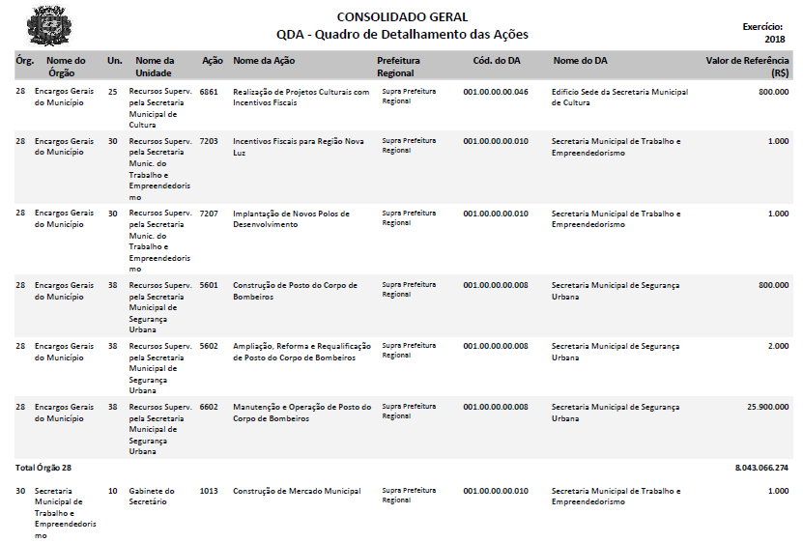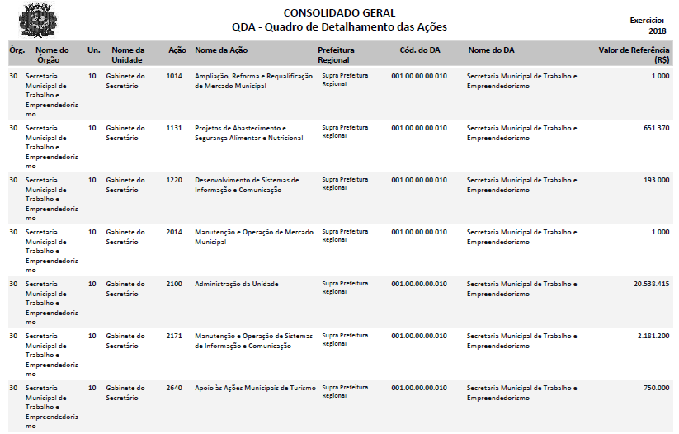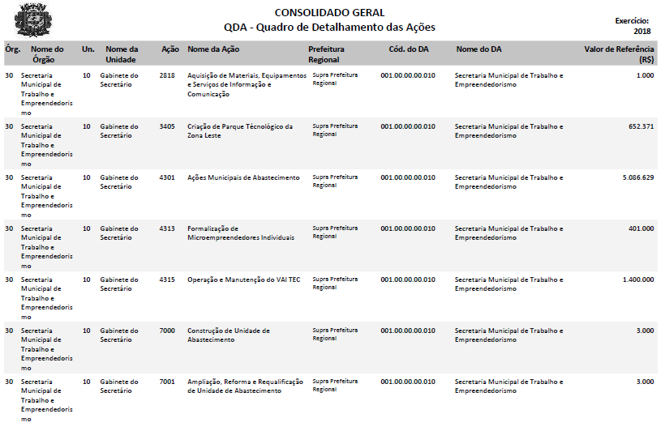

**Suplemento DOC, pág. 274**

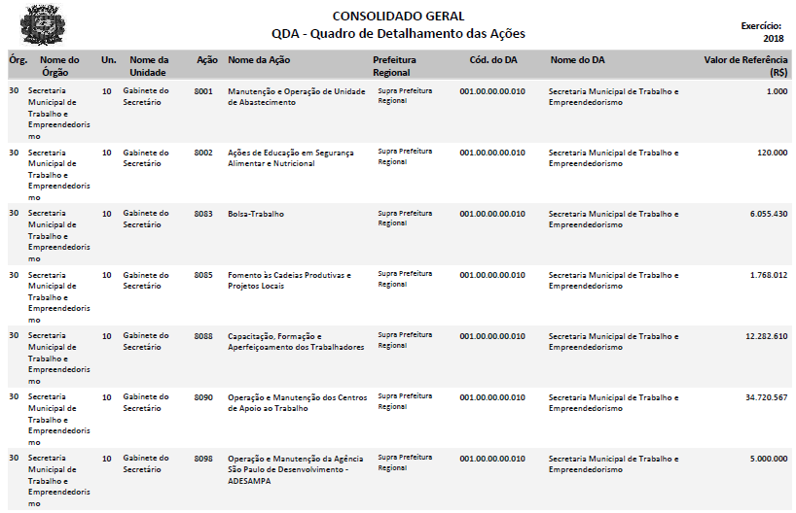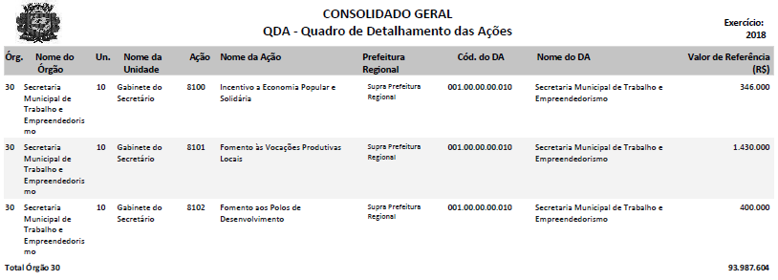

**Suplemento DOC, pág. 294**

